Pompeji

1. OBNOVA KNJ IGE

Zgodba se odvija v mirnem Neapeljskem zalivu. Govori o tem, kako in kdaj so bili Pompeji uničeni in kaj se je dogajalo pred tem. Glavni junak je mlad inženir Mark Atilij, katerega so iz Rima poslali nadzorovat Avgustov vodovod (ta je eden največjih v Italiji), ki je dovažal vodo mestom ob Neapeljskem zalivu.

Zgodba se začne, ko so Atilij, nadzornik Koraks in drugi fantje iskali vodo na bližnjem griču. Po dolgem času in trudu niso našli ničesar in so naredili samo en velik krater na griču, ki se ga je lahko videlo že od daleč. Medtem pa so v bogati vili Numerija Popidija Ampliata umrle nekatere ribe v ribogojnici. Ampliat je obtožil sužnja, ki je hranil ribe in ga vrgel murenam. Tik pred smrtjo je le – ta zakričal: „Voda je kriva!“. To je vzbudilo sum pri Ampliatovi hčerki, Koreliji. Odšla je iskat Atilija skupaj z mamo ubitega. Ko je Atilij zagledal Korelijo je pomislil da je to njegova pokojna žena Sabina. Korelija ga je peljala v ribogojnico in tam je odkril, da so res ribe umrle zaradi vode, oziroma zaradi prevelike koncentracije žvepla v njej. Kmalu zatem so prišli jezdeci s sporočili, da je zmanjkalo vode v vseh mestih, ki so priključena na Avgustov vodovod. Atilij pa je medtem od vedeževalca, ki je ravnokar prišel iz Pompejev, izvedel da v Pompejih še imajo vodo. Nato je odšel k admiralu Gaju Pliniju, kjer so se on in ostali pomembni ljudje odločili da pošljejo Atilija da popravi Avgustov vodovod. Preden je odšel, je šel pogledat v omaro za ostalimi osebnimi predmeti prejšnjega vodarja Eksomnija, ki je čudežno izginil. Odkril je, da je bogataš Ampliat nekoč bil suženj. Nato je odšel z Minervo, najhitrejšo ladnjo v Neapeljskem zalivu, v Pompeje. Tam je opazil, da imajo celo preveč vode. Kar čez robove vodnjakov se je zlivala in v potokih odtekala v morje. Tam je Atilij razdelil delo med njim in ostalimi pomagači. Bolko in Korvin naj bi odjezdila v Abelin, kjer bi zaprla vodo za 12 ur, Muza in Koraks naj bi našla in ocenila škodo na vodovodu, sam pa bi medtem nabavil material in delovno silo. Najprej je šel v hišo, kjer so upravljali z vodo in tam spoznal mladega, vendar slepega Tira (sužnja, ki srbi za vodo). Ta mu je pomagal najti hišo enega od magistratov, Lucija Popidija. Zaradi državnega praznika se je tam ravno odvijala zabava.. Na tem kraju je našel vse štiri magistrate in jim povedal kaj hoče narediti, ter jim izročil cesarjevo pismo, v katerem je pisalo naj mu pomagajo nabavit material in delovno silo. Vendar so ga odklonili. Vseeno se je v pravem trenutku prikazal Amplitat, ki je ostale pregovoril in pomagal nabaviti stvari. Medtem ko so čakali je peljal Atilija k svojemu nedokončanemu kopališču in mu razložil kaj bo tukaj stalo in njegove vizije za prihodnost. Seveda pa se je, kot vsak človek, tudi malo pobahal. Nato je Atilij z sužnji in bivšim gladiatorjem odšel do okvare, kjer ga je počakal samo Muza, Koraks pa naj bi odjezdil v Pompeje poiskat Atilija. Toda ta je sklepal, da tudi če se niso videli, bi imel Koraks dovolj časa, da bi prijezdil nazaj. Nato so se lotili popravila. Medtem je prijezdila Korelija in pokazala Atiliju zavitke, ki jih je ukradla očetu in ki so govorili, da je Eksomnij prodajal Ampliatu poceni vodo. Nato je Atilij šel nazaj delati, ampak ker je postalo nevarno, je poslal ostale delavce ven in je delal naprej sam. To pa je bila skoraj usodna napaka, saj se je zgodila nesreča v kateri bi skoraj umrl. Na koncu jim je vseeno uspelo popraviti vodovod. Atilij je ukazal ostalim naj gredo nazaj v Pompeje, on pa bo medtem šel na Vezuv, saj je sumil da se nekaj čudnega dogaja. Na vrhu je odkril mrtvega moškega, ki je bil Eksomnij. Umrl je zelo nenavadno in Atilij si ni mogel obrazložit kako. Zatem ga kar naenkrat napade Koraks in ga poskuša ubiti. Ta se ponesreči in umre podobno kot Eksomnij. V tem času je Korelija že prišla v mesto in direktno izročila ukradene zavitke očetu, ki pa jih ponesreči odkrijejo še ostali magistrati in Ampliat je mogel vse obrazložiti. Nato pa kar naenkrat Vezuv izbruhne. Iz njega se kot navpičen steber dvigne oblak dima. Zatem začnejo padati majhni in srednje gosti kosi plovca. Atilij je bil ob tem času v vili Kalpurniji, kjer ga je gospodarica prosila naj čimprej odide po Plinija in ladjevje, ki ji bo pomagalo rešiti veliko knjižnico. Atilij ji ustreže in odide po Plinija, ki hoče osebno iti zraven, saj je velik naravoslovec in hoče opisati ta pojav. Ampak ko so bili v bližini vile niso mogli več nadzorovati ladje, saj je bilo morje polno plovca, ki je plaval na vodi. Zato so odpluli drugam. Nasedli so na obalo, kjer je Plinij srečal starega znanca Pomponjana, ki jih je povabil v svojo bližnjo vilo. Tam so povečerjali in Atilij je peljal Plinija v svojo sobo. Kmalu je odkril, da kosi plovca postajajo težji in gostejši in da stara vila ne bo zdržala njihove teže, saj je ravna. Zbežali so po plaži in kmalu naleteli na zaklonišče, ki so ga sestavili veslači njihove ladije. Vulkan je začel še močneje izbruhati, lava je že tekla po njegovem pobočju. Atilij se je odločil da odide v Pompeje in reši Korelijo. To je najšel v bodočem kopališču skupaj z njeno družino. Ampliat jima ni pustil oditi, saj je mislil da se bo vulkan pomiril. Atiliju in Koreliji ni preostalo drugega kot da sta ušla in skočila v vodovodne cevi, kjer naj bi se lahko rešila pred vulkanom. Že v naslednjih trenutkih Pepel iz Vezuva pokrije Pompeje za naslednjih 19. stoletij.

Zgodovinski roman Roberta Harrisa - Pompeji, zelo natančno opisuje način življenja (ne manjkata niti datum in ura). Poudarek je na problemih, ki so se v veliki večini tudi v resnici zgodili in njihovem razvoju. Enega od njih npr. predstavlja močan potres, ki je nekaj let nazaj prizadel mesto in ga popolnoma uničil, ali pa kmalu zatem presenetljivo hiter razvoj zaradi trgovine. Knjiga se mi zdi zanimiva, saj se ob branju zamisliš kako smo v današnjem času napredovali z vso tehnologijo, včasih pa je ena naravna katastrofa lahko uničila čisto vse.

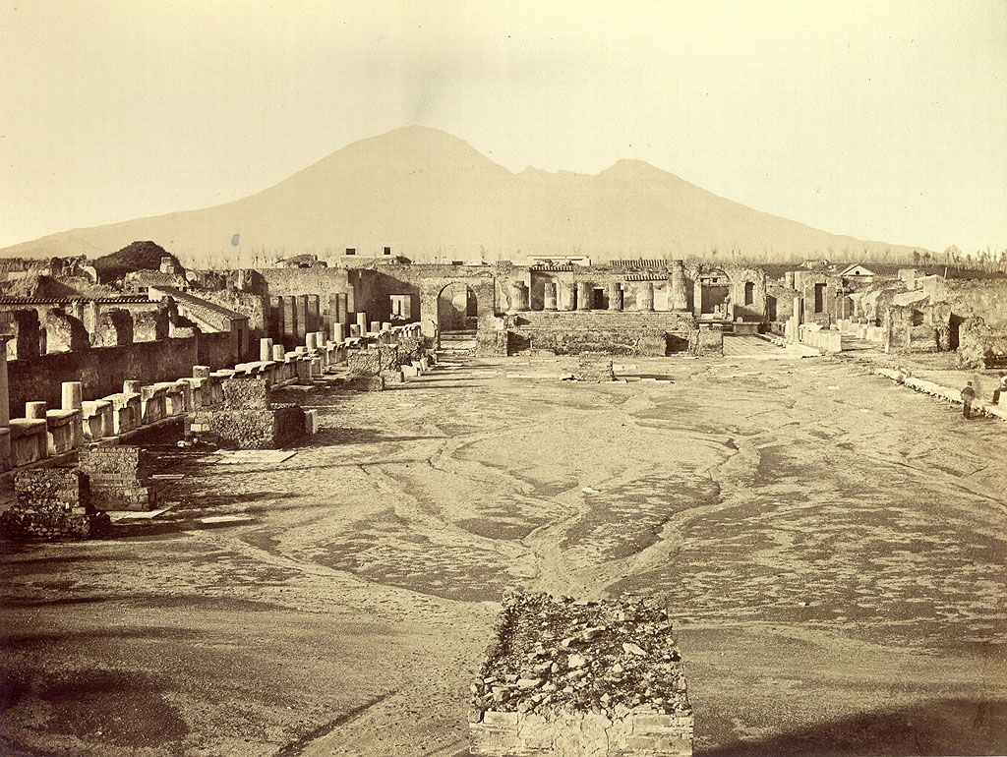
Slika 1: Pompeji, v ozadju Vezuv

2. ODKRITJE, UREDITEV IN PROPAD

Odkritje:
Pompeje so po naključju odkrili februarja leta 1748, in sicer takrat, ko je plug nekega neapeljskega kmeta zadel ob bronasto vazo. Leta 1710 pa je neki kmet pri kopanju vodnjaka izkopal velikanske marmorne plošče: tam je bilo mesto Herkulanum, ki se je tako zbujalo iz dolgega spanja. Toda to so bila le prva, manjša odkritja. Glavno, veliko odkritje je bilo odkritje Pompejev. Neapeljski kralj Karel 3. je ukazal začeti z deli 23. marca 1748. Dvanajst delavcev je začelo kopati eno največjih odkritij 18. stoletja. K izkopavanju jih je gnala le želja, da bi našli zaklade.
Prvi prebivalci Pompejev so se imenovali Oski, toda srečna lega je privabila mnogo sebičnih pogledov in v Pompejih so gospodovali Etruščani,Grki, Samniti, naposled pa so postali rimsko mesto. Leta 400 pr.n.št. so Pompeji šteli 3000 prebivalcev. Takšno mesto se na žalost ni moglo izogniti Rimu. Pompeji so vzdržali skoraj enoletno obleganje, toda leta 89 pr.n.št. se je mesto vdalo, nato pa zlagoma vsrkalo vase rimsko kulturo.

Ureditev:
Mesto Pompeji, v primerjavi z drugimi mesti rimskega cesarstva ni bilo veliko, toda njegovo podnebje in bogato rastlinstvo sta bili zelo všeč prebivalcem prestolnice, ki so o Rimu sodili, da je hrupen in nemiren. Pred potresom, ki je Pompeje prizadel leta 62 n.št. je bilo mesto dokaj blizu morja. Vrsta silovitih sunkov je takrat do tal porušila mesto. Vseeno so stene vulkana zdržale in na Pompeje se niso razlili lava, pepel in lehnjak (kamnina) kot pri izbruhu, ki jih je sedemnajst let kasneje pokopal. Mesto so obnovili in malo zatem so Pompeji postali spet sijoče mesto.

Propad:
V notranjosti vulkana nakopičeni plini in pare so si iskali pot k izhodu, bili pa so prešibki, da bi predrli zamašek ki je zapiral Vezuvov stožec. Podzemeljski plini so meseca avgusta leta 79 n.št. spet začeli pritiskati na zamašek, ki je zapiral stožec. Prišlo je do lažjih tresljajev; na nebu je bilo slišati bobnenje in iz Vezuva so prihajali čudni glasovi; morje je bilo ne glede na lepo vreme pogosto razburkano. 24. Avgusta zjutraj pa so se vznemirile živali na pristavah zunaj mestnega obzidja, ki so bile bližje vulkanu. Nenadoma je ob silovitem sunku vzdrhtel ves okoliš. Para je razklala stožec in silovito zagnala proti nebu kamenčke, se pravi kose lehnjaka, vulkanskega prahu in peska. Skratka, eksplozija je zagnala daleč proti nebu gmoto vulkana, z njo pa še prst in kamenje zunanjega stožca. Ljudje so prestrašeni zbežali, a njihov beg je bil brezupen: lažje snovi, kamenčki in pepel, so pokrile na desetine kilometrov zemljišča. Začela se je tragedija, ki je v dobrih 24 urah izbrisala z zemlje dve mesti: Pompeje in Herkulanum. Z Vezuva se je začela valiti gmota vročega blata, ki je poplavilo vile na pobočjih in se razlilo proti obali, kajti žrelo vulkana je bilo nagnjeno na to stran.
Ko so Pompejci videl,i kako se proti njim vali velikanska reka blata, jih je pograbil strah, da so pustili vse in zbežali; prav zato so se skoraj vsi rešili. V resnici naj bi jih napadel »pepelnat dež«. Mnogi so mislili, da se bodo rešili, če se zatečejo v kleti, vendar so tam umrli zadušeni s plini. Prebivalci Pompejev so prepozno sprevideli, kaj se dogaja. Marsikdo je mislil, da bo pojav minil. Pepelu je vendarle uspelo, da je hkrati s smrtonosnimi žveplenimi plini prodrl vsepovsod. Ko so opazili, da ne morejo več dihat, so se spustili v beg, s seboj pa odnesli zlatnike. Toda v nekaj urah sta prah in kamenje dosegla višino treh, štirih, na nekaterih mestih celo osmih metrov. Tedaj so vsi spoznali, da je mesto izgubljeno. Ves 25. avgust se je izbruh nadaljeval. V polmeru več deset kilometrov ni bilo več ničesar živega. Tisti, ki se mu ni posrečilo zbežati, je ležal pod več metrov debelim vulkanskim nanosom. Ob svitu tretjega dne je veter začel trgati velikanski črni oblak, ki je prekrival okolico. Izbruh vulkana je izoblikoval 11 km velik krater. V Pompejih pa je bilo kar okrog 2000 žrtev.


Slika 2:Ljudje v Pompejih ob izbruhu
Vezuva

3. POMPEJ I DANES

Po 18. stoletju je Neapelj odprl vrata turistom. Ljudje so si prišli ogledat razstavljene izkopanine, umetniško bogastvo in seveda Vezuv, na katerega je pod vodstvom možen vzpon in ogled kraterja. Tla pod vulkanom so dandanes še vedno nemirna. Močnejši potres je okolico Neapeljskega zaliva prizadel ponovno leta 1980, vendar se strokovnjaki trudijo s sodobno tehniko ohraniti izkopano mesto.

4. OPIS DVEH OSEB

Mark Atilij je bil po poklicu vodar in inženir. To je bila nekakšna družinska tradicija, saj sta imela enak poklic tudi njegov oče in dedek. Je bister in odločen, saj odkrije vzrok pomanjkanja vode, ter v nevarnih situacijah sprejema prave odločitve, vedoželjen, ker odide na vrh Vezuva in s tem pokaže zanimanje za okolico, ki ga obdaja in iznajdljiv, ker reši Korelijo ( v katero se ponovno zaljubi) in navsezadnje tudi sebe.

Gaj Cecilij Sekund Plinij Starejši je radovedni mož, saj je zmeraj odkril nekaj novega, za določeno stvar, ki ga je zanimala pa bi tvegal tudi življenje. To nas rahlo zavede in predstavljamo si ga lahko tudi kot željnega slave, oz., da bi si ga ljudje zapomnili v čim lepšem spominu. Bil je rimski pisec, znanstvenik in učenjak. Njegovo pamet in vztrajnost pa dokazuje tudi zbirka okoli 40.000 obdelanih pojmov, hkrati pa tudi povzetek staroveškega znanja o svetu. Vse to je bilo zajeto v 37 knjigah naravoslovja. Njegova največja strast so bili dragulji in poldragi kamni ter minerali.

5. VIRI

- Robert Harris: Pompeji
- Robert Etienne: Pompeii, the day a city died. Thames and Hudson, London
1992 (Zbirka New horizonts)
- Gian Paolo Ceserani: Pompeji. Založba DOMUS, Ljubljana 1989 (Zbirka
Zgodbe starega sveta)
- Hazel Mary Martell: Starodavni svet: zgodovina prvih kultur in civilizacij. Učila,
Tržič 1997

